第十一章 简单机械和功
一、杠杆（第1课时）
学生课堂练习
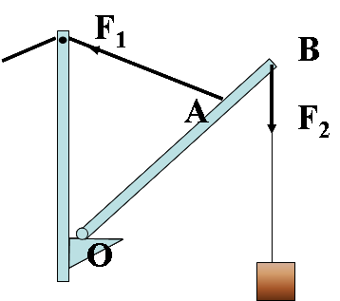
1、画出下图图中各力的力臂
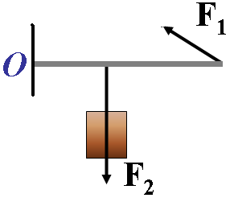
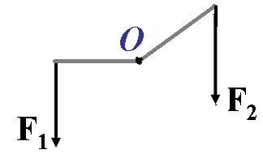
2、如图所示，杠杆OA在力F1、F2的作用下处于静止状态，l2是力F2的力臂，在图中画出F1的力臂和力F2。

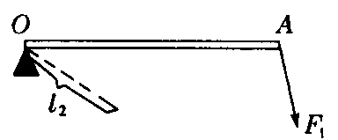

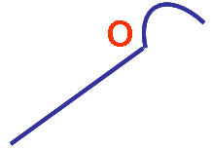
3、画出下列生活中的杠杆示意图
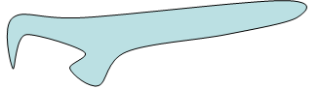
起子
活塞式抽水机

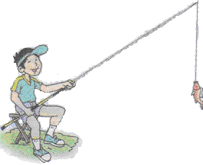
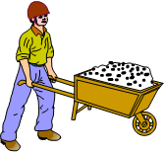
钓鱼竿
独轮车

课后作业
1．下列关于杠杆的说法中，正确的是（ ）
A．从支点到力的作用点之间的距离叫力臂
B．杠杆一定是直的
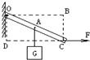
C．动力与阻力的方向总是相反的
D．支点可以在动力作用点与阻力作用点之间，也可以在在外侧
2．如图所示，动力F的力臂是（ ）
A．OD B．OC C．OB D．DB
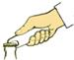
3．如图所示，开瓶盖的起子可以看作是一个杠杆，在图中能正确表示开瓶盖时，杠杆的支点、动力和阻力的是（ ）
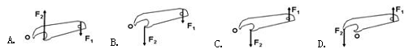
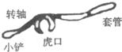
4．在棉产区，每年秋天拔去地里的棉杆是农民的一项繁重体力劳动．王刚仿照钳子的结构改制成的一种农具解决了这一问题．如图所示，使用时，将小铲着地，用虎口夹住棉杆的下部，然后在套管上用力，棉杆就拔出来了．将该农具整体视为杠杆，则支点、动力作用点、阻力作用点对应下列位置正确的是（ ）
A．转轴─虎口─套管 B．小铲─套管─虎口
C．小铲─虎口─套管 D．虎口─转轴─套管
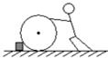
5．如图所示，工人师傅将油桶推上台阶，下列说法正确的是（ ）
A．这不能看作杠杆，因为油桶是圆的
B．这不能看作杠杆，因为没有支点
C．这可以看作杠杆，因为满足杠杆的所有条件
D．这可以看作杠杆，支点就是横截面的圆心
6．请画出下图中所受力的力臂．
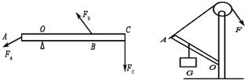

7．如图，杠杆在力F₁、F₂作用下处于平衡状态，L₁为F₁的力臂，请在图中作出力F₁和L₂，F₂的力臂L₂．
8.如图是一种常见的活塞式抽水机示意图，在图中画出手柄所受动力F₁的力臂及阻力．
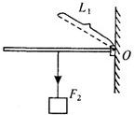
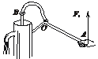

9.如图是一钳子夹住一物体，请在右图中画出其杠杆示意图。
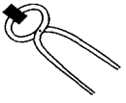
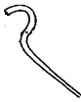

10．在图中画出小锤所受阻力F₂以及动力F₁的力臂．
11.右图为用螺丝刀撬的示意图，在图中画出动力₁的力臂l₁和阻力的示意图．
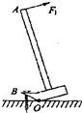
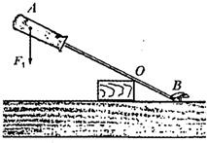

12.做俯卧撑运动的人可视为杠杆。如图所示，一同学重P点为重心，请在图中画出其杠杆示意图。

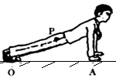

一、杠杆（第2课时）
学生课堂练习一
1、在研究杠杆平衡条件的实验中，总是使杠杆在 位置平衡，这是为了测量 简便．在调节杠杆平衡时，发现杠杆右端高，这时应调节 使它向 移动，直到杠杆平衡．在支点两边挂上钩码以后，若杠杆右端下沉，为使杠杆平衡应将 向 移动．
2、如果使用撬棒的动力臂是100cm，阻力臂是30cm，当用60N的动力时，能撬动重______N的物体．
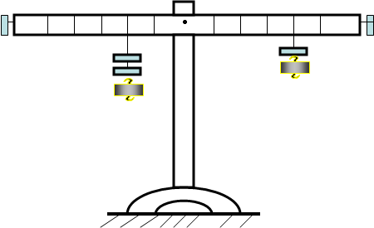
3、在已平衡的杠杆两边分别挂上不同数量的钩码（每个质量相等），杠杆仍然平衡，如图，则：
⑴左右力臂L1:L2=______?
⑵在两边钩码下同时加挂一个同样的钩码，杠杆____（填“能或不能”）平衡？ _____边下降?
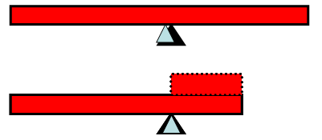
4、一根均匀铜丝，在中点处支住它刚好平衡，现将其右端从中对折起来，如图所示，则杠杆（ ）
A、 仍平衡； B、左端下降；
C、右端下降； D、无法判断。

学生课堂练习二
5、各式各样的剪刀都是一对对杠杆，要剪开较硬的物体，使用哪种剪刀最合适（ ）
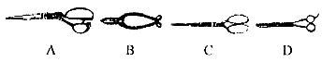

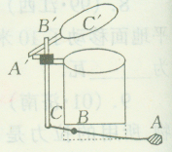
6、如图所示是脚踩式垃圾箱的示意图，下列说法中正确的是 ( )
A．两杠杆均为省力杠杆
B．两杠杆均为费力杠杆
C．ABC为省力杠杆
D．A'B’C’为省力杠杆
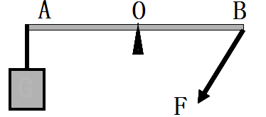
7、图中的等臂杠杆处于水平位置并静止，B端绳子的拉力F与A端重力G相比（ ）
A. F=G B. F〈 G
C. F 〉G D. 无法比较
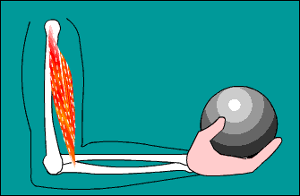
8、如图，人的前臂可视为杠杆，当弯曲肘将小球向上举起时，下列说法中正确的是 （ ）
A、前臂是省力杠杆，阻力臂变大
B、前臂是省力杠杆，阻力臂变小
C、前臂是费力杠杆，阻力臂变大
D、前臂是费力杠杆，阻力臂变小

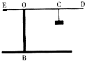
课后作业
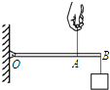
1．“塔吊”是建筑工地上普遍使用的一种起重设备，如图所示是“塔吊”的简化图．OB是竖直支架，ED是水平臂，OE段叫平衡臂，E端装有配重体，OD段叫吊臂，C处装有滑轮，可以在）O、D之间移动．已知OE=10m，OC=15m，CD=10m，若在C点用此塔吊能起吊重物的最大质量是1.5×10³Kg，则配重体的质量应为 Kg，当滑轮移到D点时能够安全起吊重物的最大质量是 Kg．（不计“水平臂”和滑轮重力）
2．如图所示，OB为一轻质杠杆，O为支点，OA=0.3m，AB=0.1m，将重30N的物体悬挂在B点，当杠杆在水平位置平衡时，在A点至少需加 N的拉力，这是一个 （选填“省力”或“费力”）杠杆．
3.人的肱二头肌收缩使人曲臂时的情况如图所示，人的前臂是一个 力的杠杆，这种结构给人带来的好处是 ．
4．一长直扁担长1.5m，前端挂200N的货，后端挂300N的货，则肩膀应该位于离扁担前端 m处，才能使扁担平衡，平衡后肩受到的压力为 N．（不计扁担的重力）
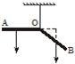
5．以下工具：①钢丝钳；②镊子；③扳手；④扫帚；⑤钩鱼杆；⑥瓶盖起子．在正确使用情况下属于省力杠杆的是（ ）
A．①③⑥ B．②④⑤ C．①④⑤ D．②③⑥
6．粗细均匀的钢筋AOB，形状如图所示、已知AO=OB，在O点用一线悬挂起来，并使AO段位于水平位置后放手，放手后（ ）
A．A端下沉 B．B端下沉 C．保持原状 D．以上说法都不正确
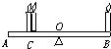
7．如图所示，粗细均匀的直尺AB，将中点O支起来，在B端放一支蜡烛，在AO的中点O′上放两支蜡烛，如果将三支完全相同的蜡烛同时点燃，它们的燃烧速度相同．那么在蜡烛燃烧的过程中，直尺AB将（ ）
A．始终保持平衡
B．蜡烛燃烧过程中A端逐渐上升，待两边蜡烛燃烧完了以后，才恢复平衡
C．不能保持平衡，A端逐渐下降
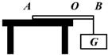
D．不能保持平衡，B端逐渐下降
8．密度均匀的直尺AB放在水平桌面上，尺子伸出桌面的部分OB是全尺长的三分之一．当B端挂5N的重物G时，直尺的A端刚刚开始翘起，如图所示，则此直尺受到的重力是（ ）
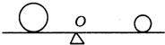
A．2.5N B．5N C．10N D．20N
9．如图所示，杠杆上分别放着质量不相等的两个球，杠杆在水平位置平衡，如果两球以相同速度同时匀速向支点移动，则杠杆（ ）
A．仍能平衡 B．不能平衡，大球那端下沉
C．不能平衡，小球那端下沉 D．无法判断
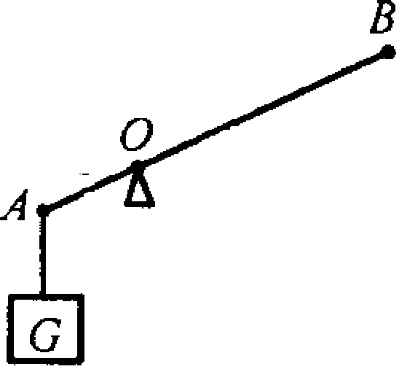
10.如图，如图所示，AOB为一杠杆(自重不计)，O为支点，在A端悬挂一重物G，那么 （ ）
- 在B点用力使杠杆在图示位置平衡，一定是省力的
- 在B点用力使杠杆在图示位置平衡，一定是费力的
- 在B点用力使杠杆在图示位置平衡，可能是费力的
- 以上说法都不对
11．刘佳的妈妈从超市买回一袋胡萝卜，刘佳捡了一个最大的用细线系好挂在弹簧测力计上（如图所示）．胡萝卜重为 N，如果在系线处将胡萝卜切成两段，则G_{A} G_{B}（选填“大于”、“小于”或“等于”）
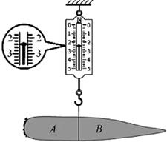
理由：

12．如图1示，小明在探究“的平衡条件”实验中所用的实验器材有：、支架、弹簧测力计、刻度尺、细线和质量相同的钩码若干个．
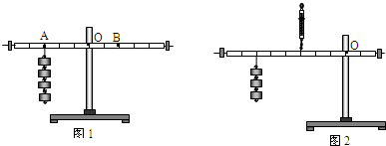
（1）实验前，将中点置于支架上，当静止时，发现右端下沉．此时，应把两端的平衡螺母向 （选填“左”或“右”）调节，使在不挂钩码时，保持 并静止，达到平衡状态．这样做的好处是：便于在上直接测量
．
（2）调节平衡后，小明在上A点处挂4个钩码，在B点处挂6个钩码恰好在原位置平衡．于是小明便得出了的平衡条件为： ．他这样得出的结论是否合理？ ；为什么？ ．
（3）实验结束后，小明提出了新的探究问题：“若支点不在的中点时，的平衡条件是否仍然成立？”于是小组同学利用如图2示装置进行探究，发现在左端的不同位置，用弹簧测力计竖直向上拉使处于平衡状态时，测出的拉力大小都与平衡条件不相符．其原因是： ．

一、杠杆专题（第3课时）
问题一：变力臂问题
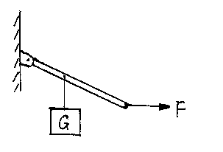
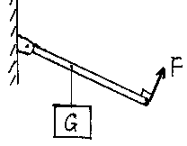
1、如图所示，轻质杠杆一端因水平方向力F作用而被逐步抬起，在此过程中F的大小及力臂变化是（ ）
A．变大、变大
B．变大、变小
C．变小、变大
D．变小、变小
2、接上题，若力F始终与杠杆垂直，在此过程中F的大小及力臂如何变化？

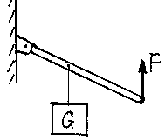
3、接上题，若力F始终竖直向上，在此过程中F的大小及力臂如何变化？

问题二：最小力问题
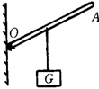
（一）动力作用点固定时
1、如图所示，轻质杠杆OA上悬挂一重物G，O为支点，在A端用力F使杠杆平衡 ，若要使力F最小，请你作出力F。

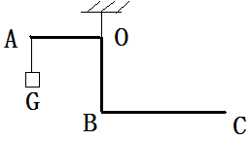
2、如图所示，曲杆AOBC自重不计，O为支点，G=50N,AO=20cm，OB=30cm，BC=40cm，要使曲杆在图示位置平衡，请作出作用于C点最小的力F的示意图及其力臂L，并求出力F的大小。

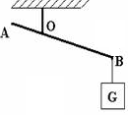
（二）动力作用点不固定时
1、如图，用一根细绳将杠杆AOB在O点悬挂起来，并在B处挂一重物G，欲在杠杆上施加一最小动力F，使其在图示位置平衡，该怎样做出。

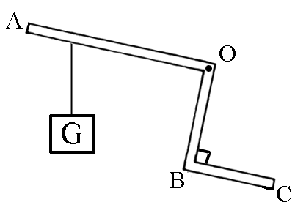
2.如图所示，曲杆AOBC自重不计，O为支点，AO=60cm，OB=40cm，BC=30cm，要使曲杆在图示位置平衡，请作出最小的力F的示意图及其力臂L。
（三）支点不固定时
1、 瓶盖起子有图(a)(b)两种用法，A、B是开盖时起子和瓶盖接触的两点．在瓶盖和瓶口的接触点中，D和E分别是离手最远和最近的两点．开盖时手对起子施加的力F作用在G点，瓶口对瓶盖的阻力可以认为作用于瓶盖的中心C点(图中没有标出)．如果瓶盖在打开的过程
中没有发生明显的弯折．则（ ）
A．(a)图支点是A，(b)图支点是B，(b)种用法省力
B．(a)图支点是A，(b)图支点是B，(a)种用法省力
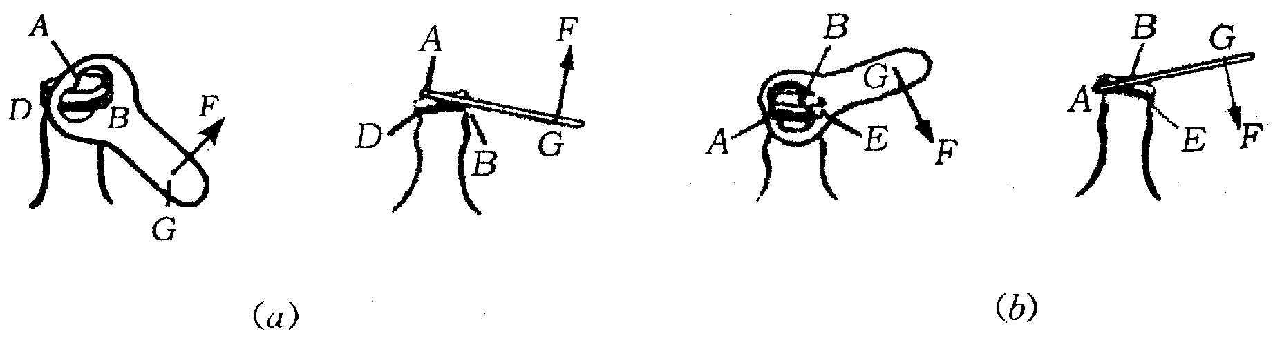
C．(a)(b)两图支点都是B，(b)种用法省力
D．(a)(b)两图支点都是A，(a)种用法省力

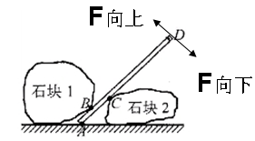
2、如图所示，工人用撬棒撬起大石头，向上向下用力都可以，请你帮他想一想，哪个方法最省力，说明理由。

问题三：省力的方法
1、增大动力臂 2、减小阻力臂 3、减小阻力 以上方法可以兼用

1、如图所示为润扬大桥。“桥塔为什么要造这么高?”小强对此进行了研究：他将大桥的结构进行简化，抽象成图乙所示的模型，又画了桥塔高低不同的两幅图丙和丁。小强通过比较发现：适当增加桥塔的高度，可_________(填“增大”或“减小”)斜拉索拉力的力臂，从而 ______(填“增大”或“减小”)斜拉索的拉力。
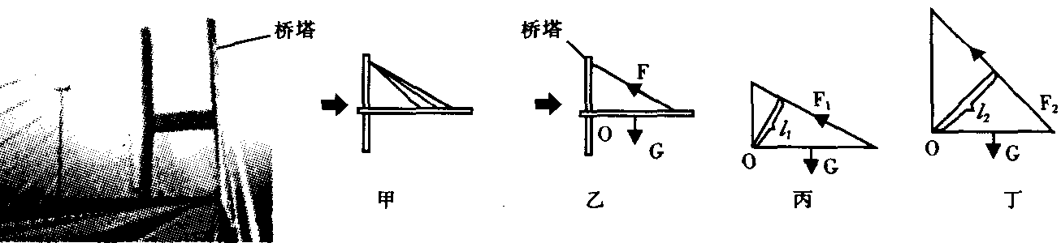

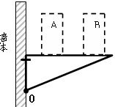
2、许多居民楼墙外用搁放空调主机，如图所示，要使铁架较为牢固、安全.应把主机放在A处还是B处，请你在选择的主机上画出它对铁三角架压力示意图压力对O点的力臂。

3、如图甲所示，工人正试图用扳手拧松工件上一个紧固的螺栓，尽管他使出了浑身力气，却没能成功。于是他想出了一个新点子：在其它不变的情况下，取来一根绳子，将绳的一头栓在扳手柄的上端，自己使劲拉绳的另一头（如图 乙所示）．可他还是没能扳动螺栓，这是为什么呢？请分析其中的原因。（假定工人施力的大小不变）
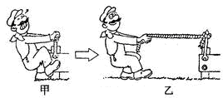

课后作业
1．如图所示，一个直杠杆可绕轴O转动，在直杆的中点挂 一重物，在杆的另一端施加一个方向始终保持水平的力F，将直杆从竖直位置慢慢抬起 到水平位置过程中，力F大小的变化情况是( )
A.一直增大 B.一直减小
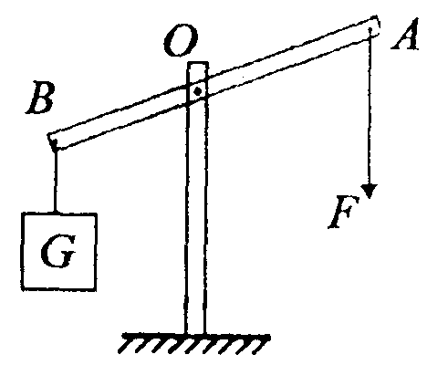
C.先增大后减小 D.先减小后增大
2.用下图所示的杠杆提升重物，设作用在A端的力F始终竖直向下，在将重物慢慢提升到一定高度的过程中，F的大小将（ ）
A、保持不变 B、逐渐变小
C、逐渐变大 D、先变大，后变小
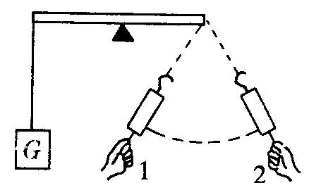
3.如图所示，在“研究杠杆的平衡条件”的实验中，若实验时在杠杆的左端悬挂一个物体，右端用弹簧秤拉着，使杠杆在水平位置保持平衡，今握着弹簧秤缓慢地沿图中虚线的位置1移动到2(杠杆始终在水平位置保持平衡)，则弹簧秤的示数（ ）
A．不断增大 B．先减小，后增大
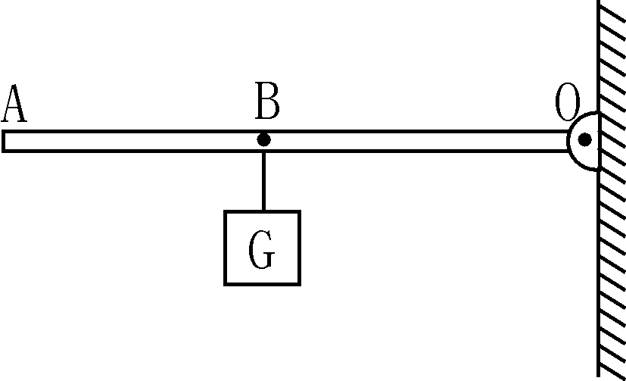
C．不断减小 D．先增大，后减小
4．如图所示，杠杆在水平方向处于静止状态，O是支点，AB＝20cm，BO＝30cm，物体重90N，在A点用力，它的大小和方向是( )
A．135N，竖直向上 B.54N，竖直向上
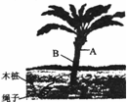
C．60N，竖直向上 D.135N，竖直向下
5. 如图所示，台风过后,小丽在扶正被风吹倒的树木时提出一些措施,下列措施中你觉得最合适的是
A．绳直接系在A点 B．绳直接系在B点
C．在A点垫上橡皮，再系上绳 D．在B点垫上橡皮,再系上绳
6.在图中，AB是一根自重为100N的均匀木棒，B端着地，在A端用最小的力F时，恰好在如图位置处于平衡状态，请画出力F的图示。
7.图中杠杆B点挂着重物G，若在A点施加一个最小的力F使杠杆平衡在图中的位置，请画出此力的示意图和力臂。
8.如图所示，O为杠杆AC的支点，在B处挂一小球，AO=OB=BC，为使杠杆在水平位置平衡，画出施加在杠杆上最小动力F₁的力臂l₁，并画出F₁。（杠杆自重不计）
9.如图所示，唐师傅想用最省力的方法把一个油桶推上台阶．请你在图中画出这个力的示意图．在右图中C点画出使杠杆平衡的最省力的示意图
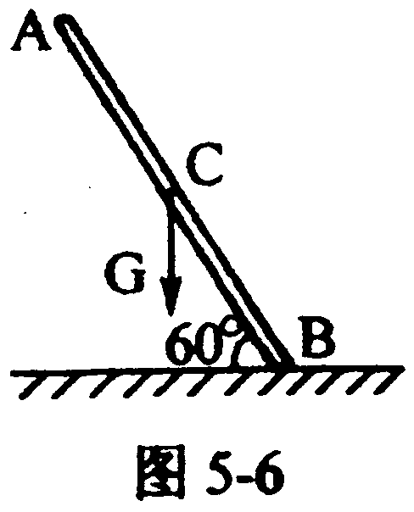
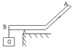

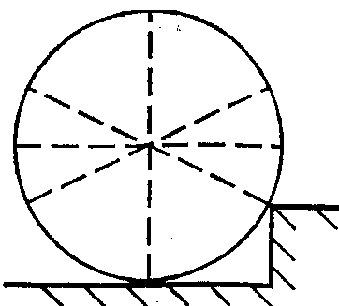

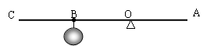

10．下图中， （左/右）图的握法更有利于拧紧或松开螺帽．
11．如图所示，AOB为一轻质杠杆(杠杆自重忽略不计)，O为支点，OA=OB，在杠杆的B端挂一重20N的重物，要使杠杆平衡，则在A端施加的力F至少为 N。
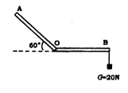
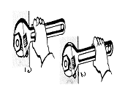

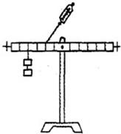
12．做研究平衡条件实验时，小明同学调节平衡后，在左边挂两个钩码，每个钩码的重为0.5N，并用弹簧测力计斜向上拉，如图所示，处于平衡状态，此时弹簧测力计的读数 2N（填“大于”、“等于”或“小于”） 当弹簧测力计从图示位置逐渐移至垂直于位置时，其弹簧测力计的读数 ．（填“变大”、“变小”或“不变”），原因是 ．

